TORTA PESCHE E NOCCIOLE

Questa è una delle torte casalinghe che preferiamo in assoluto a casa nostra e l'attesa era appunto per le prime pesche "valide" della stagione.
Di solito la faccio per esempio quelle rare volte che andiamo a cena da amici e voglio portare qualcosa di speciale ma non ho molto tempo.
Inoltre poi oggi viene mia suocera a trovarci (ricordate questa? l'ho presa da un libro che mi ha regalato lei :-)) e si trattiene da noi per alcuni giorni.
Credo che come torta di benvenuto per un ospite sia perfetta ;-)
La ricetta la presi per caso anni fa da una rivista di dolci ed anche se l'originale era già buona, l'ho riadattata un po' alla mia maniera e secondo me ci ha guadagnato :-)
Si tratta dunque di una torta da forno il cui impasto di base potrebbe sembrare una sponge cake tant'è soffice.
La bontà della torta per me però stà nell'equilibrio tra i sapori, ovvero tra pesche, nocciole e limone.
C'è anche la vaniglia che secondo me però deve sentirsi poco, quindi non esagerate e preferibilmente evitate la vanillina soprattutto se usate lievito vanigliato.
Per gli ingredienti le solite raccomandazioni: usate prodotti freschi, di qualità e possibilmente non di sintesi, la differenza con le alternative è molta e si sente.
Lavate bene le pesche con acqua tiepida e bicarbonato; scegliete frutti maturi ma a polpa soda, più facili poi da tagliar sottili.
L'aspetto della torta finita, con quell'alternarsi di bozzi e fessure e le briciole di pangrattato, non è quello geometricamente perfetto che hanno molte altre torte alla frutta, ma così deve essere: una torta "campagnola" immaginando magari di averla fatta con le uova prese dal pollaio, i frutti colti dall'albero ed il burro della fattoria... :-)
Ingredienti
Burro 150 gr.
Zucchero 150 gr.
Uova 3
Farina 00 175 gr.
Lievito per dolci 1 cucchiaino
Pesche 2-3
Nocciole (crude) 50 gr.
Estratto di vaniglia 1 cucchiaino (in alternativa, se vi piace una bustina di vanillina)
Scorza di mezzo limone
Pangrattato 3 cucchiai
Sale un pizzico
Zucchero a velo per spolverare
Procedimento
Con una frusta lavorare il burro (portato precedentemente a temperatura ambiente) a crema con lo zucchero, il limone, la vaniglia ed il sale.
Incorporare un uovo intero alla volta, aggiungendo il successivo quando il primo è ben assorbito.
Aggiungere infine la farina setacciata assieme al lievito ed infine le nocciole tritate a granella finissima mescolando bene.
Ungere con altro burro una teglia di 24 cm di diametro, spolverizzare uniformemente di pangrattato fondo e bordi, girando la forma tra le mani e ribaltare poi per scuotere via quello in eccesso.
Distribuire uniformemente e pareggiare l'impasto nella teglia.
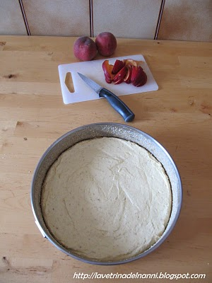
Lavare bene le pesche e tagliarle a spicchi sottili che andrete ad inserire affondandoli a taglio nell'impasto.
Disporli in 2 corone concentriche riempiendo il più uniformemente possibile gli spazi.
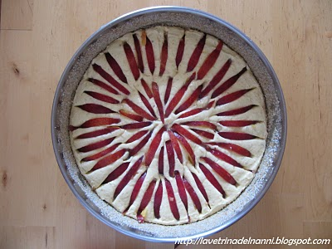
A me alla fine comunque è avanzata metà dell'ultima pesca.
Mettere in forno caldo e cuocere 30' circa a 170°, finchè sarà dorato.
Per sicurezza fare la prova stecchino.
A cottura ultimata tirar fuori dal forno, far raffreddare 5' e poi mettere su una griglia a completare il raffreddamento.
Spostare sul piatto di portata e spolverizzare appena di zucchero a velo.

